**Matematička liga**

**5. kolo**

*Ekipno natjecanje iz Matematike.*

***Uputa: Zadatke rješavate na papiru, a kad ste sigurni da ste dobili točan odgovor zacrnite kružić na listiću za odgovore. Točan odgovor donosi 3 boda, netočan -1, zadaci koji nisu riješeni donose 0 bodova. Ukoliko ste zacrnili dva ili više kružića na istom odgovoru smatra se da zadatak nije riješen i donosi 0 bodova. Vrijeme rješavanja je 45 minuta. Nakon završenog natjecanja predajete listić za odgovore i papira na kojima ste rješavali zadatke. Zadatak o kojem nema pisanog traga ne boduje se.***

***Sretno!!!***

1. Izračunaj: 
2. 220 b) 222 c) 200 d) 202
3. Izračunaj: 78 ∙ 35 ∙ 379 + 78 ∙ 35 + 78 ∙ 35 ∙ 620 ‒ 2000 ∙ 39 ∙ 34.
4. 78000 b) 39000 c) 75000 d) 72500
5. 

a) 180 000 b) 1 798 200 c) 1 800 000 d) 1 801 800

1. Vrijednost izraza  je:
2. 75 b)  c)  d) 0
3. Ako je ☼ + ♥ + ☺= 15 i ☼☼+♥♥=20 onda je ☺
4. 2 b) 3 c) 4 d) 5
5. Pedeseta decimala broja  je:
6. 4 b) 2 c) 8 d) 7
7. Kolika je petina od polovine broja 2017?

a) 1008 b) 252 c) 201.7 d) 251.75

1. Izbaci uljeza! Paralelogrami su četverokuti kojima:

a) su nasuprotne stranice paralelne b) su nasuprotne stranice jednake duljine

c ) se dijagonale raspolavljaju d) su dijagonale jednake veličine

1. Površina pravokutnika je 192 cm². Kolika će biti površina pravokutnika ako dulju stranicu skratimo za 50 %, a kraću produžimo 25 %?

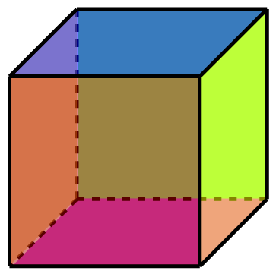a) 164 cm² b) 140 cm² c) 100 cm² d) 120 cm²

1. Oplošje kocke iznosi . Koliki je obujam kocke?

a)  b)  **C)**  d) ništa od navedenog

1. Kolika je duljina brida kocke koja ima 8 puta veći volumen od kocke sa bridom duljine 10 cm?

a) 8 cm b) 2 dm c) 20 dm d) 125 cm

1. Površina osjenčanog trokuta na slici je:

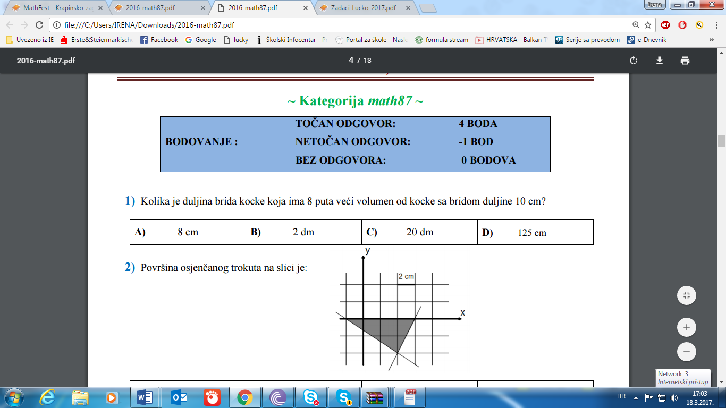

a) 16 cm2 b) 4 cm2 c) 8 cm2 d) 32 cm2

1. Koliki je zbroj svih unutarnjih kutova četrnaesterokuta?

a) 5040° b) 4320º c) 2160º d) 2340º

1. 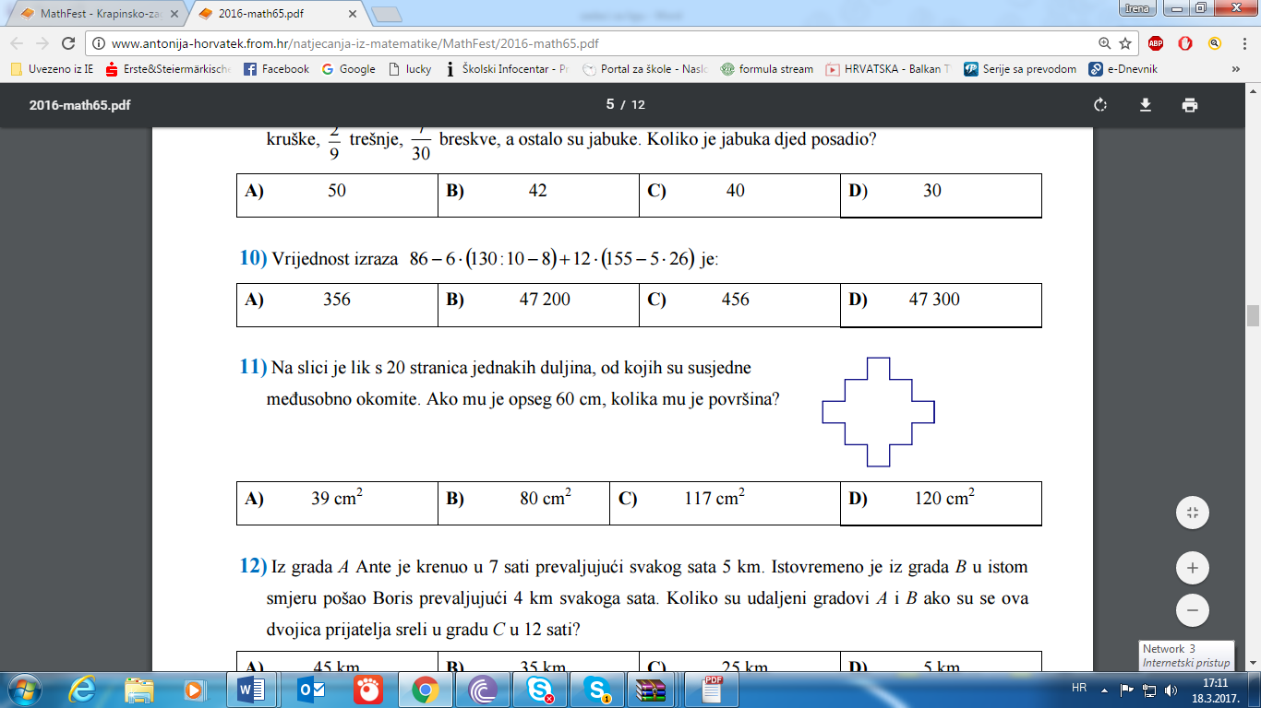Na slici je lik s 20 stranica jednakih duljina, od kojih su susjedne međusobno okomite. Ako mu je opseg 60 cm, kolika mu je površina?

a) 39 cm2 b) 80 cm2 c) 117 cm2 d) 120 cm2

1. Duljina stranice pravilnog mnogokuta s ukupno 252 dijagonale iznosi 10 cm. Koliki je opseg tog mnogokuta?

a) 22 dm b) 24 dm c) 23 dm d) 250 cm

1. Zvijezda, na slici, sastavljena je od 12 jednakostraničnih trokuta. Romba na slici ima:

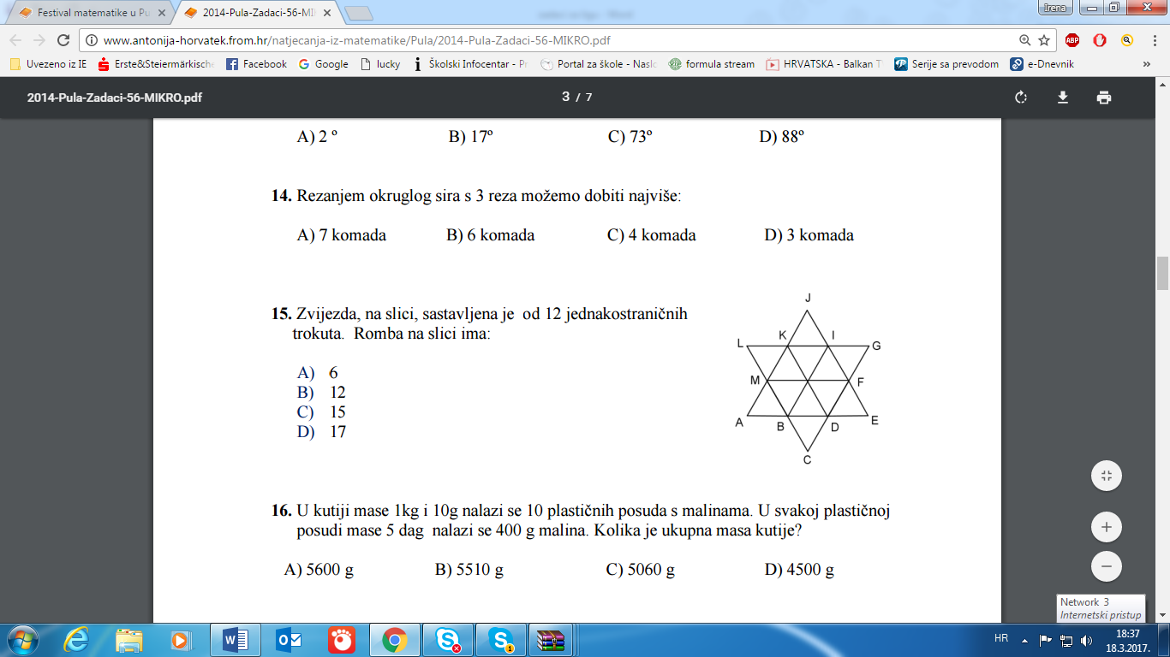

a) 6 b) 12 c) 15 d) 17

1. Sara je odlučila obojiti sliku. U posudi je bilo 5 crvenih, 2 plave, 1 zelena, 1 žuta, 3 smeđe i 1 crna boja. Ako Sara ne gleda koju će sljedeću bojicu izvući, kolika je vjerojatnost da će ta bojica biti plave ili crne boje?

a)  b)  c)  d) 

1. Crvenkapica je spremila za baku: 7 pita od zelja, 6 pita od jabuka i 3 pite od mesa. Putem do bakine kuće pojela je 2 pite. Koja je od slijedećih situacija moguća ?
2. Baka nije dobila nijednu pitu od mesa b) Baka je dobila isti broj pita od svake vrste
3. Baka je dobila isti broj pita od dviju vrsta d) Broj pita od zelja je veći od zbroja ostalih dviju vrsta pita
4. Danas je nedjelja i Franjo je počeo čitati knjigu od 290 stranica. Svaki dan u tjednu on pročita 4 stranice, a nedjeljom 25. Koliko dana mu treba da bi pročitao knjigu?

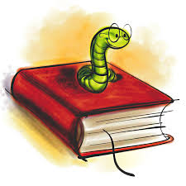

1. 5 b). 46 c) 35 d) . 41
2. Djevojčica Nikolina se nalazi u svemirskom brodu kojim upravljaju dvije rase izvanzemaljaca. Jedni imaju po tri glave i dvije noge, a drugi po dvije glave i četiri noge. Ako se na svemirskom brodu nalazi 148 glava i 156 nogu, koliko ima izvanzemaljaca na brodu?



a) 52 b) 53 c) 55 d) 56

